Информация о проведении
«Всероссийского дня знаний о лесе»

МБОУ СОШ №4

№ п/п | Форма и наименование мероприятия | Дата проведения | Класс, количество учащихся | Ответственный | Информация в СМИ (название, выходные данные), на школьном сайте (дата размещения)
1. | Классный час  «По страницам Красной книги» | 18.03 | 3-а | Аввакумова М.П. | Информация о проведении Дня леса  будет размещена на школьном сайте  23.03.13.
2. | Эрудит час «Все о лесе» | 18.03 | 6-а | Гусева Ю.В.
3. | Экологическая сказка « Сказ о том, как Иванушка лес спасал» | 19.03 | 4-б | Денисова М.В.
4. | Викторина «Знаешь ли ты природу родного края?» | 20.03 | 4-а | Митрофанова Н.Г.
5. | Конкурс поделок из природного материала « Природа и фантазия» | 20.03 | ГПД  3-4 кл. | Громова Ю.К.
6. | Беседа «Дары леса» | 20.03 | 3-б | Леликова Е.Н.
7. | Загадки о лесе и диких животных | 20.03 | 2-а,б | Терентьева Н.В.
8. | Конкурс рисунков о природе | 20.03 | 1-б | Кувшинова З.М.
9. | Работа с гербариями  «Дендрология – наука о строении древесных пород» | 20.03 | 9-а | Храмцова А.Ф.
10. | Конкурс рисунков  «Охрана леса от пожаров» | 20.03 | 5-10 | Кузнецова Т.М.
11. | Классный час  «Лекарственные растения» | 20.03 | 7-а класс | Тимофеева Н.В.
12. | Конкурс «Голоса птиц и зверей» | 20.03 | 5-б класс | Козырева И.В.
13. | Конкурс «Песни о лесе» | 20.03 | 8-б класс | Чудакова Т.В.

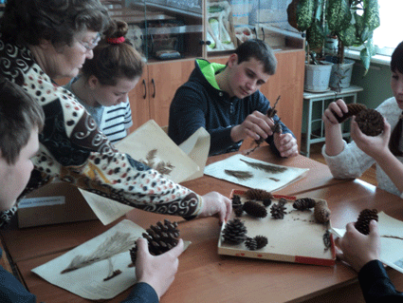
Работа с гербариями
«Дендрология – наука о строении древесных пород»
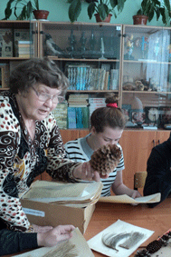
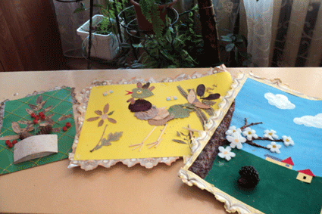
Конкурс поделок из природного материала
«Природа и фантазия»
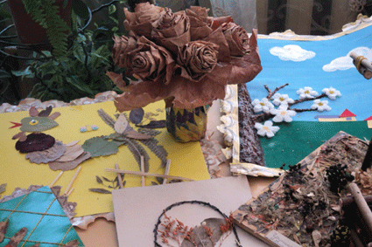
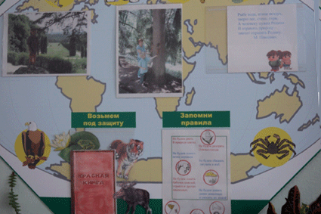
«По страницам Красной книги»
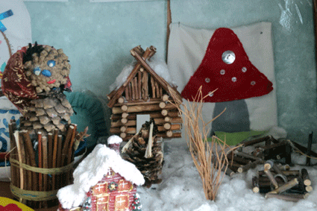
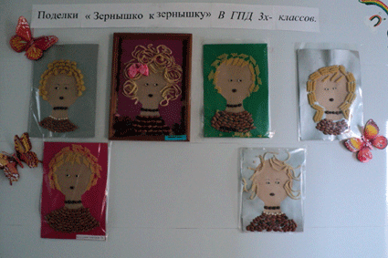
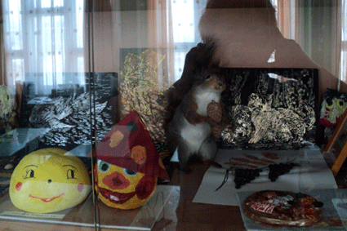
Экологическая сказка « Сказ о том, как Иванушка лес спасал»

